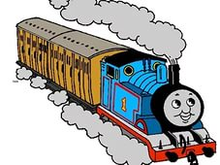
Дорогие ребята!
Запомните эти ПРАВИЛА!:
Категорически запрещается:
- подлезать под пассажирскими платформами и железнодорожным подвижным составом, перелезать через автосцепные устройства между вагонами;
- заходить за ограничительную линию у края пассажирской платформы;
- бежать по пассажирской платформе рядом с прибывающим или отправляющимся поездом;
- устраивать различные подвижные игры
- прыгать с пассажирской платформы на железнодорожные пути;
- проходить по железнодорожному переезду при запрещающем сигнале светофора переездной сигнализации независимо от положения и наличия шлагбаума;
- подниматься на опоры и специальные конструкции контактной сети и воздушных линий и искусственных сооружений;
- прикасаться к проводам, идущим от опор и специальных конструкций контактной сети и воздушных линий электропередачи;
- приближаться к оборванным проводам;
- оставлять на железнодорожных путях вещи;
- подходить к вагонам до полной остановки поезда, прислоняться к стоящим вагонам, осуществлять посадку и (или) высадку во время движения;
- стоять на подножках и переходных площадках, задерживать открытие и закрытие автоматических дверей вагонов, высовываться из окон вагонов и дверей тамбуров;
- подниматься на крыши железнодорожного подвижного состава

